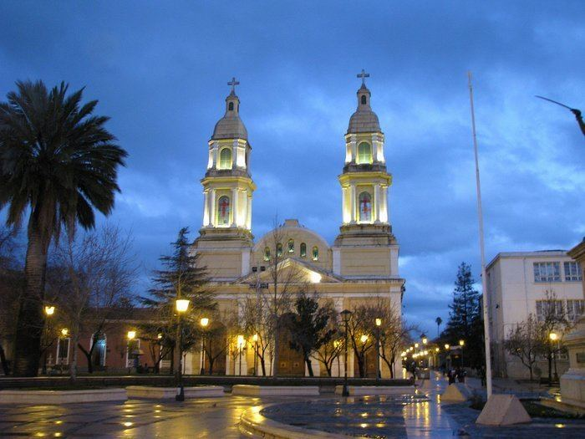
GUIA DE APRENDIZAJE MUSICA SEMANA N° 19
RECURSO: Guía, videos, Ticket, Material de apoyo https://www.youtube.com/watch?v=UBoXA1NQuEg
ASIGNATURA: MÚSICA
NOMBRE ESTUDIANTE: _____________________________________________________
CURSO: 8° año LETRA: ____ FECHA: _______________
Objetivo: Interpretar repertorio diverso a una y más voces, con precisión rítmica, incorporando como guía el uso de medios de registro y transmisión, en la presentación de su quehacer musical.
Articulación con asignatura de Lenguaje y Comunicación. Retroalimentación guía 18.
GUÍA N° 19
“En Rancagua dio trémula nota
el clarín de la muerte al sonar
y fue un riego la sangre patriota
para el árbol de la libertad”.
Recuerda que toda las canciones son poemas

Actividad:
- Lee cada una de las estrofas del himno a Rancagua junto a tu familia (material de apoyo adjunto)
- Escucha el himno a Rancagua https://www.youtube.com/watch?v=UBoXA1NQuEg
- El video tiene imágenes de nuestra ciudad ¿puedes identificar algunas de ellas?
- ¿Cuántas estrofas contiene el Himno de Rancagua?
- ¿Cuántos versos tiene cada estrofa y cuantos hay en total?
- ¿Qué rima contiene la canción: ¿consonante o asonante, me lo puede definir?

